


FIS & IMES Client端电脑安装配置SOP

Version: V1.0

修订历史记录

项次 | 修订内容 | 版本 | 编 者 | 审核
1 | 初版 | V1.0 | 朱子亮/杨兰伟 | 周晓江
2
3

目 录

壹．安装篇 4
一． 电脑系统安装 4
二． VS Express安装 4
三． Smart IT安装 9
四． 病毒防护软件Office scan安装 10
五． kb958644补丁安装 11
六． office2kweb安裝 12
贰．设置篇 15
一、 电脑加域&权限设定 15
二、 禁用默认共享 16
三、 IE设定 17
1. 增加信任网站 17
2. 启用ActiveX 控件 18
3. 網際網路選項/Cookie設定 19
6. 關閉快顯封鎖程式 20
7. 关闭网络防火墙 21
8. IE测试 21
叁．电脑防毒篇 22
一、 病毒处理流程 22
二、 病毒码版本的检查及更新 23
1. 如何查看版本及更新 23
2. 手动更新病毒包 23
3. 無法更新問題排除 24
三、 如何查看病毒感染情况 24
四、 病毒查杀 25
1. 病毒通用查杀方法 25
五、 计算机病毒的防范 26

壹．安装篇
- 电脑系统安装
- Client端需安装WindowsXP繁体版系统，安装好操作系统后，用管理员(administrator)登入(密码统一设置为PDfisadm);
- 安装Offiec2000 Web及VB插件（VS Express），（否则Fis站点无法正常显示），用户名：fisadmin,密码：aaa111…访问此活页夹。

- VS Express安装
目前产线电脑都为windows XP 繁体版SP2
1..首先将windows xp系统由sp2升级为sp3：
执行升级补丁包：\\192.168.144.15\For fis \ Vs express\
WindowsXP-KB936929-SP3-x86-CHT.exe完成之后重启电脑

(1) .步骤如下图：
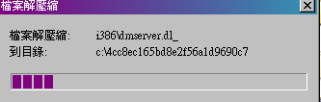
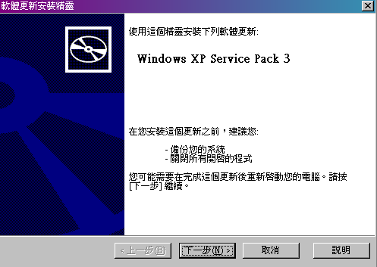

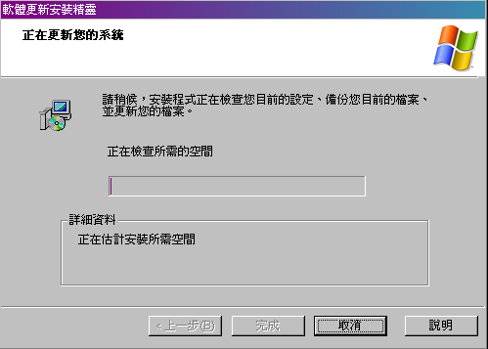
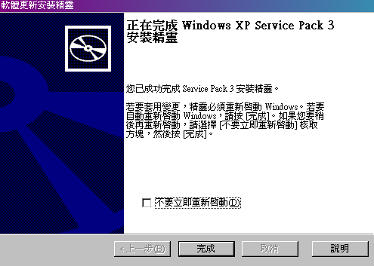
此时电脑上有安装Visual Studio6.0先从控制面板进入添加删除程序将Visual Studio6.0卸载。升级完成，请先将Visual Studio6.0卸载后再重启电脑,重启前请注意核实下电脑名称是否规范，是否加域了再重启,若名称不规范，请按fis产线电脑命名规则!

(2). 运行vs Express文件夹下的Setup.hta界面如下：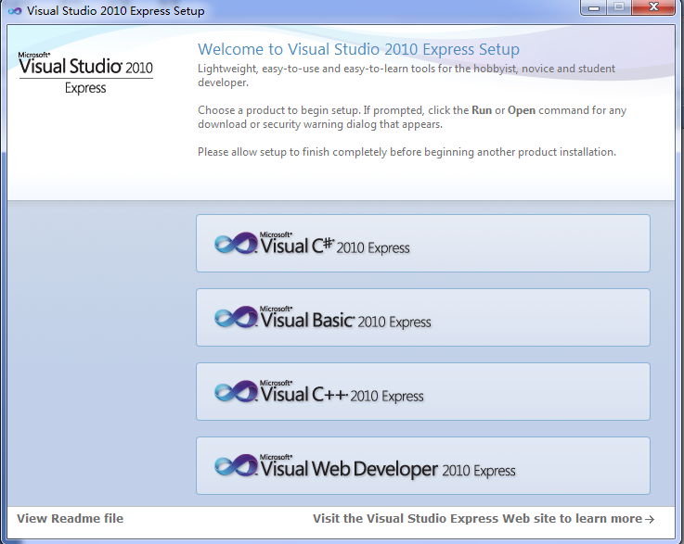

(3)选择第二个visual Basic安装
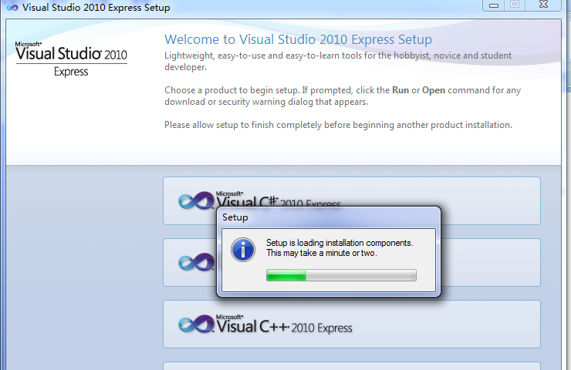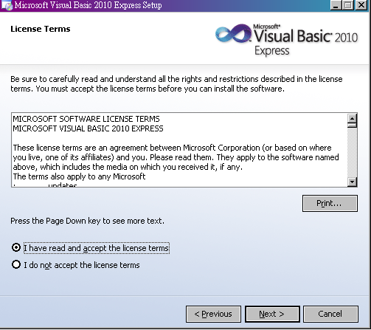
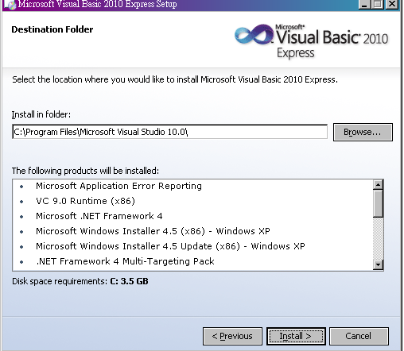
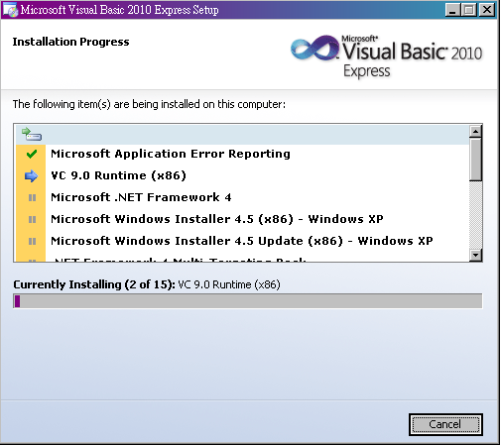
安装到Framework 4会提示重启电脑重启之后继续安装
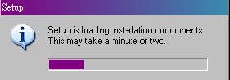
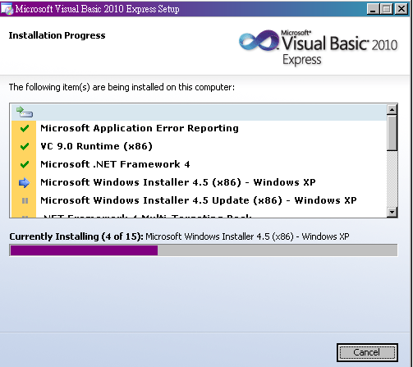
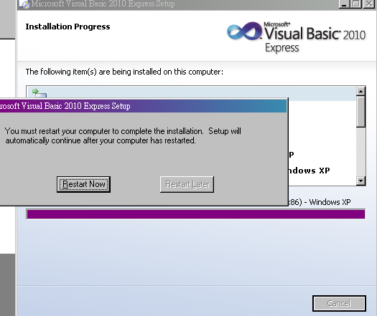
再次提示重启电脑

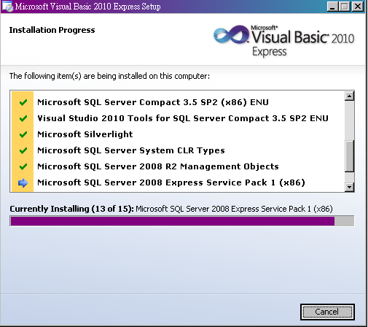
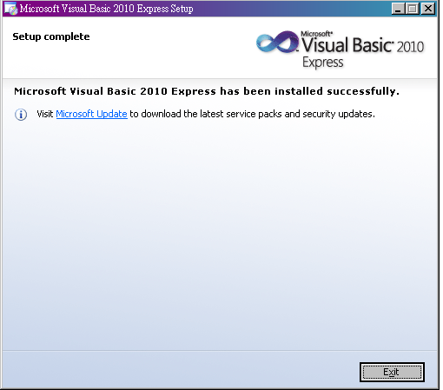
提示安装完成
- Smart IT安装
- \\192.168.144.15\ForFis下面, 运行
- 运行后在启动工作管理员，如图：
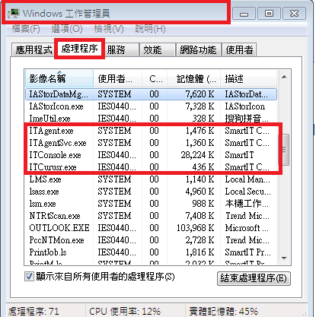

*注:以上出现红色框中出现的exe程序即表示安装完成.

- 病毒防护软件Office scan安装
- 请访问此路径安装 :\\192.168.144.15\For Fis\Office scan\Install
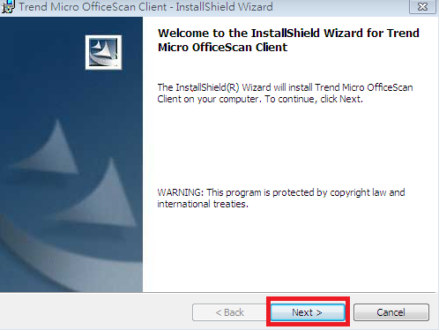
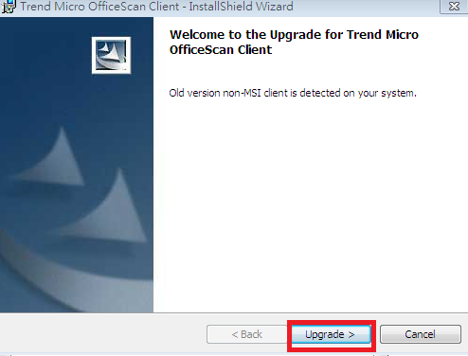
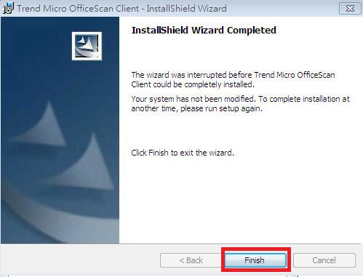
*安装后点Finish.完成即可

- kb958644补丁安装
执行\\192.168.144.15\ForFis \Office scan\20130622\kb958644
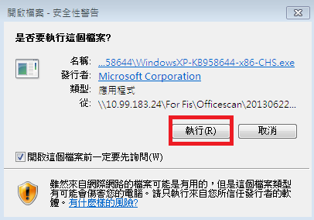
检查是否安装:从开始—运行，输入CMD，然后输入Systeminfo检查是否安装MS08-067(KB958644)这个Patch如下图.此 Patch主要防护WORM_DOWNAD.AD病毒,在装完office scan务必打上此patch.(重要)
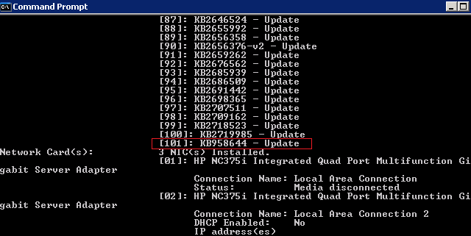

- office2kweb安裝

第一步：双击执行 SETUPPRO.EXE
第二步：单击下一步
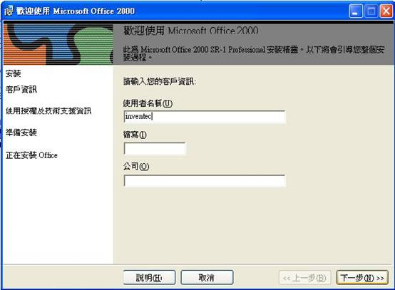

第三步：选接受，单击下一步
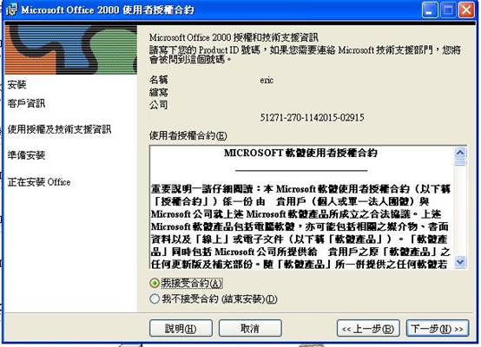

第四步：选择自订，单击下一步

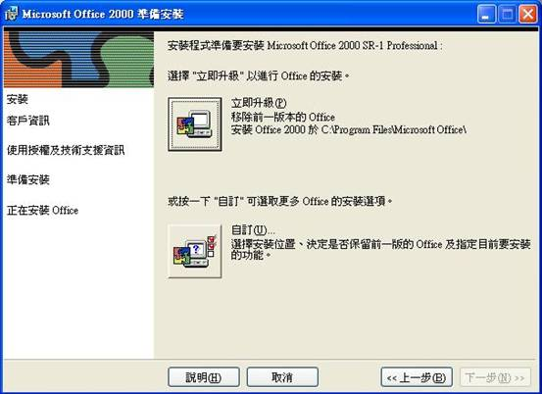

第五步：修改默认目录
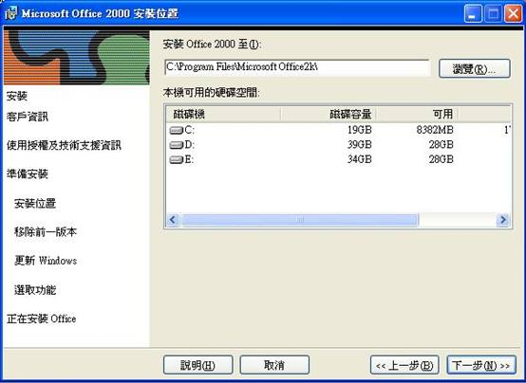

第六步：选择保留程式，单击下一步
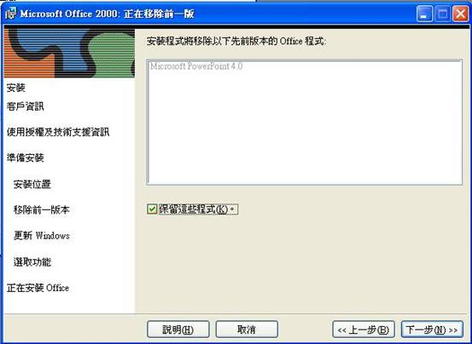
第七步：只安装office web component,单击立即安装完成安装。

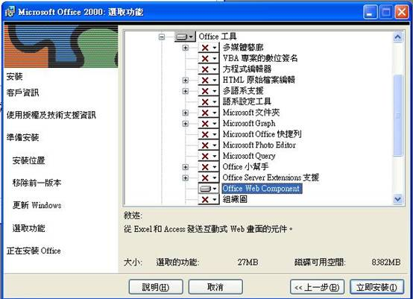

贰．设置篇
- 电脑加域&权限设定
1. a).用Administrator/ PDfisadm登入，右键“我的电脑”—内容—，如图
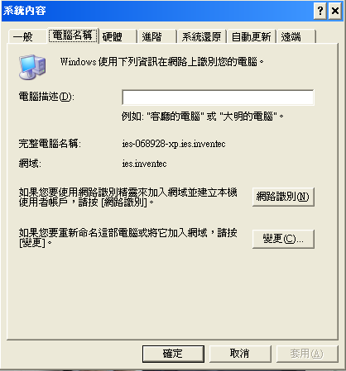
b).单击“电脑名称”—变更，进入下一个页面：
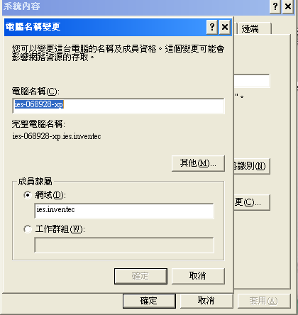
c).在电脑名称里输入新的电脑名称，必须符合FIS电脑命名规则，例如：2B3F-FA-01，5B4F-SAEBOOK-2……….以位置来命名计算机名称，在网域框中输入nbfis或nbfis.ipc. d).在提示框中输入 用户名：fisadmin,密码：aaa111…这时会等20秒左右，提示“欢迎加入nbfis网域”，确定重启即可。

2. a)重起后用administrator登入，打开“我的电脑”，选择C盘-内容-安全性-新增，如图
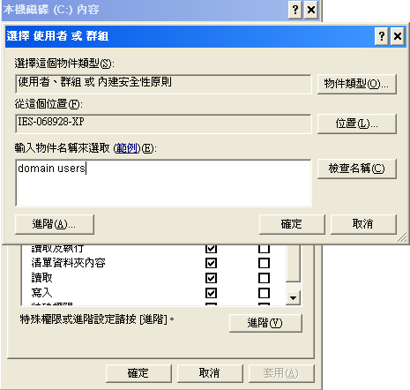
b).然后点击检查名称，确定；然后再重复上面的步骤，这次在“位置”上选取本地计算机名称，在下面的框中输入users和 administrators，点击“检查名称”，然后确定。(为administrators/users/domain users对c盘赋予“完全控制”的权限)如图
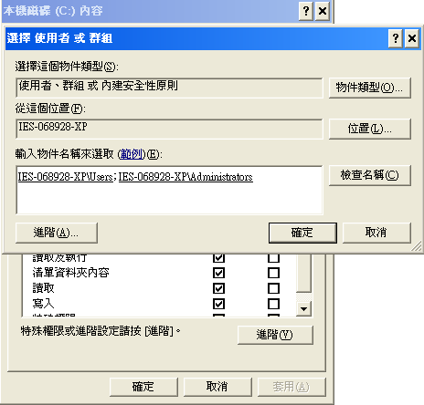
- 禁用默认共享

1.双击执行附件BAT文件（\\192.168.144.15\ForFis\Officescan\20130622\Forbidden_sharefile.bat） ，禁用默认共享完成。

- IE设定
- 增加信任网站
用域用户(8bfa Fis=8bfa)登入，设置IE,把需要访问的FIS网页设为默认页面，把web服务器地址添加到“信任的网站”，并设置为“低安全性”，以及把Active X控件都启用；如图：
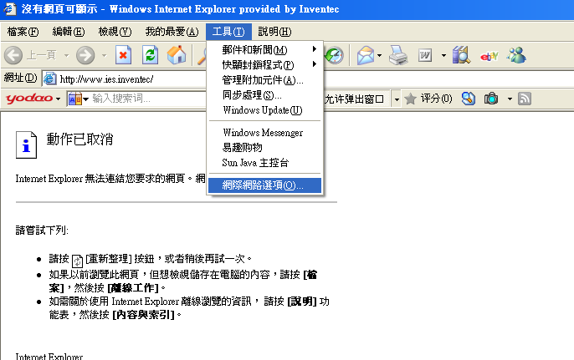
打开ie工具-网际网络选项选择“安全性”，“信任的网站”-“网站” 如图；
- 測試 IP
  - http://IMES-HP-APP01
  - http://IMES-HP-APP02
- 正式 IP
  - http://HP-IMES-AP01
  - http://HP-IMES-AP02
  - http://192.168.*.*

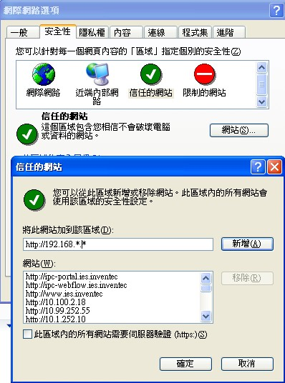
在“将此网站加到该区域”内，输入http://192.168.*.*,选择“新增”，注意：最下面没有勾选；

2. 启用ActiveX 控件
設定網際網路選項/安全性，將信任的網站/近端內部網路两处的自訂層級，將ActiveX都設成啓用，其他的也设为启用。

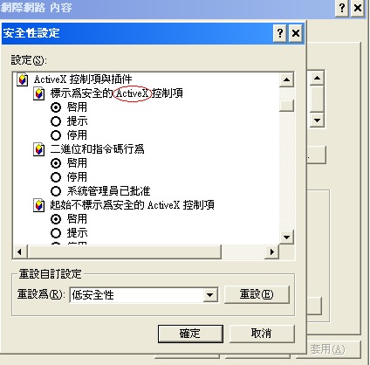

- 網際網路選項/Cookie設定
勾選每次查閱畫面時，因為Label Print需儲存於Cookie內。
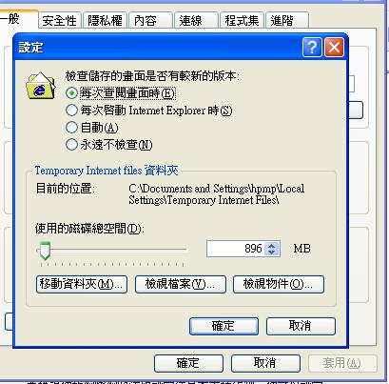

4.Client端IE緩存設定, 默認是1024M，建議調低為50-250M
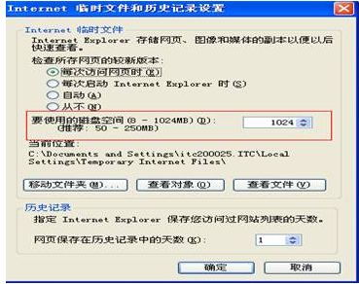

5：關閉瀏覽器時清空IE臨時文件夾
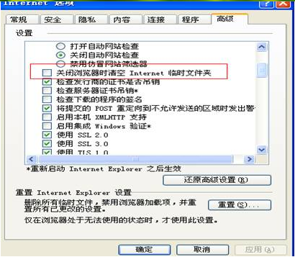

6. 關閉快顯封鎖程式
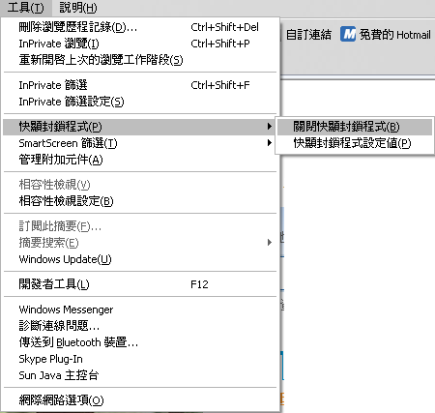

7. 关闭网络防火墙
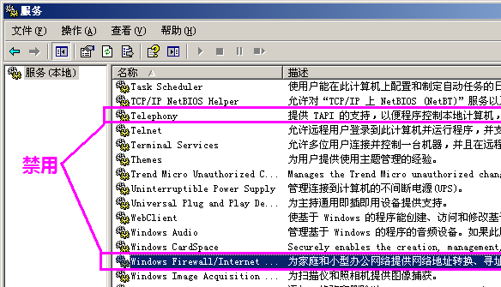
备注：IE打开网址后窗口自动关闭，且快显已经关闭时，检查上面两个服务数否停用

8. IE测试
打开IE所使用的FIS/WEB页面进行测试，必须和产线领班或助理确认其无误。页面都能正常显示，并且刷流程无异常。
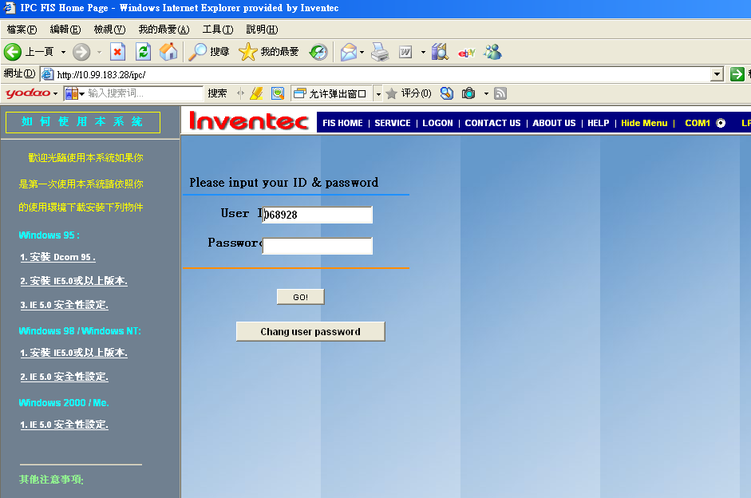

叁．电脑防毒篇
- 病毒处理流程
序号 | 流程 | 工作内容 | 责任部门
1 | 查看病毒日报(报)  查询电脑中毒位置  发清册给专计处理  专计查杀病毒  专计发馈结果  FIS稽核 | 通过登录TREND (趋势科技)，进行报表下载，可以看到每日或每月电脑中毒情况 | FIS
2 | 查看病毒日报(报)  查询电脑中毒位置  发清册给专计处理  专计查杀病毒  专计发馈结果  FIS稽核 | 通过一些查询命令在服务器上和DHCP上面进行查询，能定位到具体产线交换机上面，方便电脑的查找 | FIS
3 | 查看病毒日报(报)  查询电脑中毒位置  发清册给专计处理  专计查杀病毒  专计发馈结果  FIS稽核 | FIS按天/周将严重中毒电脑清册Mail给专技，交由他们进行处理 | FIS
4 | 查看病毒日报(报)  查询电脑中毒位置  发清册给专计处理  专计查杀病毒  专计发馈结果  FIS稽核 | 专技根据病毒查杀SOP，找到相应的电脑，进行病毒查杀 | 专技
6 | 查看病毒日报(报)  查询电脑中毒位置  发清册给专计处理  专计查杀病毒  专计发馈结果  FIS稽核 | 专计执行完杀毒步骤,邮件反馈杀毒结果； | 专技
7 | 查看病毒日报(报)  查询电脑中毒位置  发清册给专计处理  专计查杀病毒  专计发馈结果  FIS稽核 | FIS根据专技所提供的处理结果及中毒电脑清册，进行稽核 | FIS

- 病毒码版本的检查及更新

1. 如何查看版本及更新
a). 检查病毒包版本信息（图一），看是否有更新（图二）
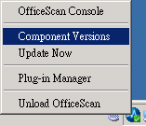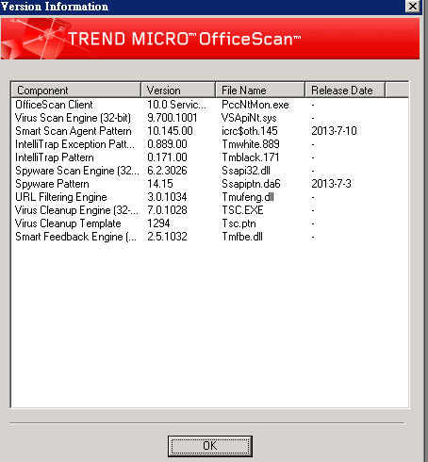
图一 图二

2. 手动更新病毒包
若系统未自动更新最新的病毒包，则手动更新，选择update now, （下图3）->(下图4) 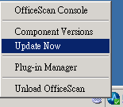 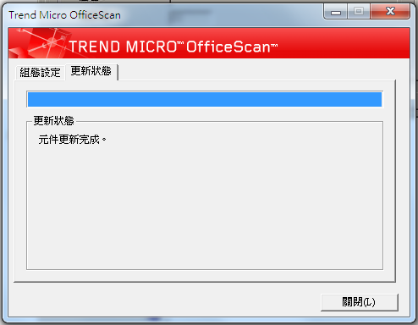
图3 图4

再打開桌面右下角藍色心電圖(按滑鼠右鍵)->選擇”元件版本”
查看病毒碼的發行日期是否為當天日期(或當天日期的前兩天)

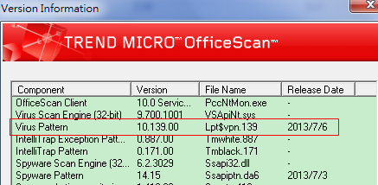

3. 無法更新問題排除
a). 檢查服務是否正常.將OfficeScan服務狀態調整與底下相同
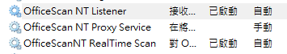
b). 若任无法更新，请移除防毒软件再重新安裝.

- 如何查看病毒感染情况

1.右击打开右下角防病毒软件图标，选择OfficeScan Console,会出现下图标识，依次点选Logs→View Logs(红色标识)，这样就会看出最近所查杀的病毒
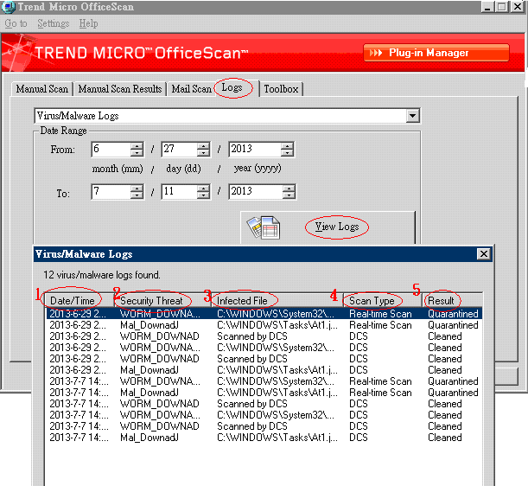
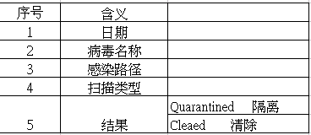

- 病毒查杀

1. 病毒通用查杀方法
- 升级最新的病毒包
- 拔掉网线
- 关闭硬盘还原功能
- 重启电脑到安全模式(正常启动计算机,在页面出现电脑Logo时长按F8,提示进入安全模式)
- 进行杀毒
5.1 使用专杀工具杀毒（视具体病毒名称而定）,如T-Clean.exe工具（方法参附录B）
5.2 时间充足且不影响生产，采用全盘扫描（方法参附录A）
- 杀完后重启并插上网线
注：对于一些顽固性病毒，无法清除时，建议格式化系统后重装。

附：
a).全盘扫描
右击打开右下角防病毒软件图标，选择OfficeScan Console,会出现下图标识Manual Scan, 点选我的电脑，然后选择Scan,全盘扫描开始
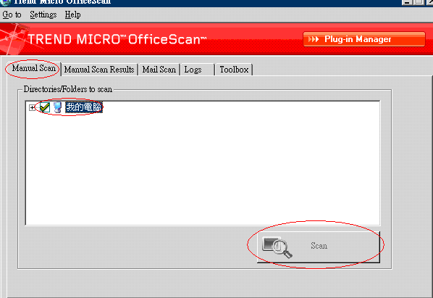

b) 在\\192.168.144.15\For Fis\Officescan\20130622中复制附件 T-Clean.EXE 到本地
电脑，执行扫描（需以管理员身份运行）

- 计算机病毒的防范
1. 经常进行病毒库的升级，并打开实时监控（如文件双向监控）器进行监控
2.经常升级安全补丁
一部分病毒是通过系统漏洞进行传播的，像红色代码、尼姆达、SQL Slamer、冲击波、振荡波等病毒，应密切关注病毒预警，及时修补系统漏洞补丁
3.使用复杂的用户口令
有许多的病毒是通过猜测用户口令的方式攻击系统的，因此使用复杂的口令，会提高计算机的病毒防范能力，一般来说，复杂的口令须具备：长度8位或以上，口令中必须含字母、数字而且字母分大小写
4. 迅速隔离受感染的计算机
发现病毒应立即断网，防计算机受到更多感染，或者成为感染源
5. 建成良好的安全习惯
对一些来历不明的的邮件及附件不要的打开，不要上一些不太了解的网站，不要执行从Internet下载后未经杀毒处理的软件，不要共享有读写权限的文件夹和磁盘，机器间文件的拷贝要先进行病毒查杀

